INBJUDAN
Välkommen att delta i grundkurs/uppdateringskurs i WRAS regelbok tillsammans med mig, Ingela Ynghagen – allt online via TEAMS.
Från och med 2021 gäller en ny regelbok för alla som tävlar inom WRAS. Den här kursen ger dig de grundläggande kunskaperna i vad som bedöms i olika grenar, de allmänna tävlingsreglerna samt hur man tolkar sitt scoresheet (domarprotokoll).
Kursen är fördelad till tre tillfällen på vardera ca 1 timme (kan bli längre om det blir diskussioner eller om ni har frågor). Den kommer att gå på måndagskvällar mellan 19.00 – 20.00 med start 14/2. Därefter kör vi de följande två veckorna 21/2 och 28/2 vid samma tid.
Vad krävs? Du behöver ha tillgång till en regelbok (WRAS) från 2021.
Del 1: De allmänna reglerna och de nivåer vi tävlar på. Bett, utrustning, domare, tävlingsledare mm.
Del 2: Så bedöms de olika grenarna. Vi grottar ner oss i Trail, Western Horsemanship, Reining, Western Pleasure, Showmanship at Halter, Trail in Hand, Ranch Riding och den nya grenen Disciplined Railwork samt om du har egna önskemål om en viss gren.
Del 3: Hur du tolkar ditt scoresheet. Här visar jag hur du kan förstå ditt domarprotokoll. Varför är det olika protokoll? Vad gör jag om det är felräknat? Vad är en ”box”?
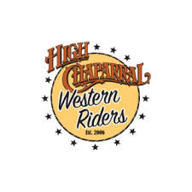
Under alla tre delarna har du alla möjligheter att ställa frågor samt räta ut eventuella missuppfattningar kring sådant som man tror är rätt eller döda myter kring vissa grenars bedömningar.
Kursen är öppen för alla. HCWR´s medlemmar deltar utan kostnad medan övriga betalar 100:- för hela kursen. Avgiften sätts in på
Bg: 337-9229 eller via Swish: 0705530963
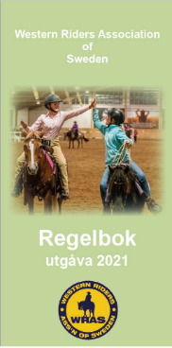
Du skickar din anmälan, senast den 6/2 till: ingela.ynghagen@gmail.com
Du får en länk till ett TEAMS-möte skickad till dig dagarna före första tillfället.
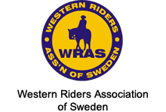
VARMT VÄLKOMMEN ATT ”TRÄFFAS” INFÖR SÄSONGEN 2022.

